Muhammad Irfan Nazhmi_Teknik Elektro_20/463245/TK/51237

1. Karena tablet dapat dikategorikan sebagai *Personal Computer* yang berfungsi untuk mengolah data dari suatu bentuk ke bentuk lainnya dan memudahkan aktivitas kita sehari-hari, seperti mengirim *e-mail*, menonton *video*, melakukan *meeting* secara *online,* atau aktivitas lainnya.
2. Hardware yang terdiri dari memori utama, memori sekunder, CPU, *Input & Output Devices* dan juga *Software* yang terdiri dari *Operating System* dan aplikasi.
3. Pemrograman komputer adalah proses membuat sekumpulan perintah yang kita berikan kepada komputer berupa data masukan yang diolah menjadi keluaran. Diprogram menggunakan bahasa level tinggi atau bahasa C yang kemudian diterjemahkan kedalam bahasa mesin yang dipahami komputer melalui proses kompilasi.
4. Dikategorikan menjadi tiga, yaitu :
5. Supercomputer yaitu komputer yang memiliki performa tinggi yang digunakan untuk mengolah data dalam jumlah besar dan secara cepat, seperti digunakan untuk mengumpulkan data prakiraan cuaca seluruh dunia. Salah satu contoh supercomputer adalah IBM Blue Gene/P.
6. Mainframe yang tidak jauh berbeda dengan supercomputer yang biasa digunakan untuk menyimpan data jutaan nasabah bank ataupun data pembayaran banyak dalam jumlah jutaan data. Salah contoh mainframe computer adalah IBM z15.
7. Personal Computer yang sudah sangat tidak asing dalam kehidupan kita sehari-hari, dimulai dari kita bangun tidur bahkan ingin tidur pasti menggunakannya. Bahkan, untuk mengetik tugas ini tidak terlepas dari peran PC. Berbeda dengan kedua komputer diatas, PC hanya ditugaskan untuk data data ringan satu pengguna dalam waktu tertentu yang otomatis performanya jauh seperti Super ataupun Mainframe Computer.

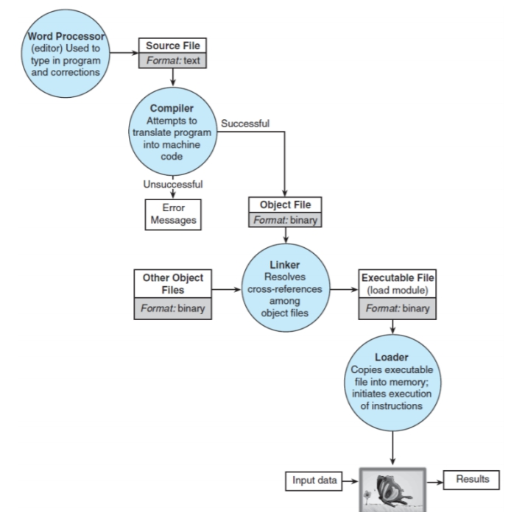

Tahap pertama, Source Files yang sudah kita buat dalam format text akan kita terjemahkan melalui Compiler menjadi bahasa mesin atau binary. Ketika terjadi kesalahan penerjemahan akan error atau tidak berhasil. Ketika berhasil maka baru akan kita dapatkan Object Files dengan bahasa mesin atau binary. Lalu, di kirim ke Linker yang kemudian akan digabungkan atau dilakukan referensi silang dengan Object Files yang ada di Library. Setelah itu, kita akan memperoleh Executable Files yang bisa langsung dibaca oleh komputer. Hingga akhirnya, data pemrograman yang kita rancang berhasil untuk digunakan.